Họ tên: Hồ Quốc Thông

MSSV: N16DCCN156

Lớp: D16CQCP01-N

ĐỀ TÀI

**SCANNER APP**

1. **Giới thiệu đề tài**

Ngày nay, QR code rất cần thiết đối với mọi người, QR Code được phát triển để có thể đọc nhanh hơn, tiết kiệm thời gian và không gian so với các loại mã vạch truyền thống.

**Một số ứng dụng của QR Code:**

* Kiểm kê hàng hóa, thông tin sản phẩm
* Thông tin cá nhân: trên card visit.
* Lưu trữ URL: điện thoại chỉ việc đọc QR Code để lấy URL, sau đó tự động mở trình duyệt.

1. **Công nghệ sử dụng**

* IDE Android Studio.
* Ngôn ngữ Java.
* SQLite.
* Sử dụng thư viện Zxing để quét được mã QR code (v 3.3.0)
* Sử dụng thư viện qrGenearator (1.0.3) để tạo QR code.

1. **Giao diện**
2. *Scanner Fragment*

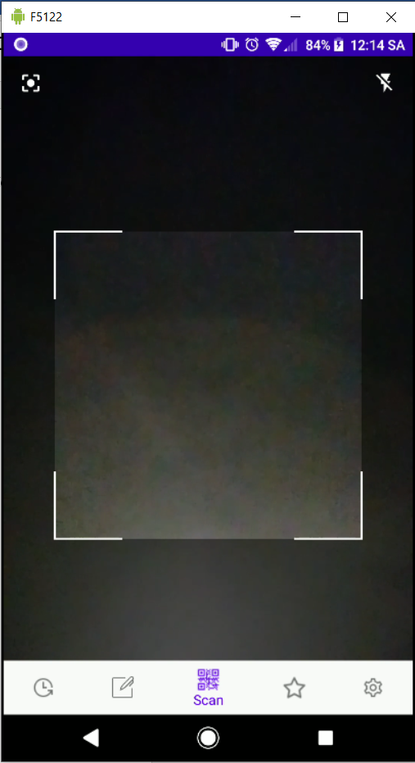

* Quét mã QR code cho các loại QR code (Ở đây em xử lý 2 dạng là URL và Text)
* **Hướng phát triển:** bắt nhiều loại QR code hơn (Di động, Email, …)

1. *Xem lịch sử quét mã QR code*

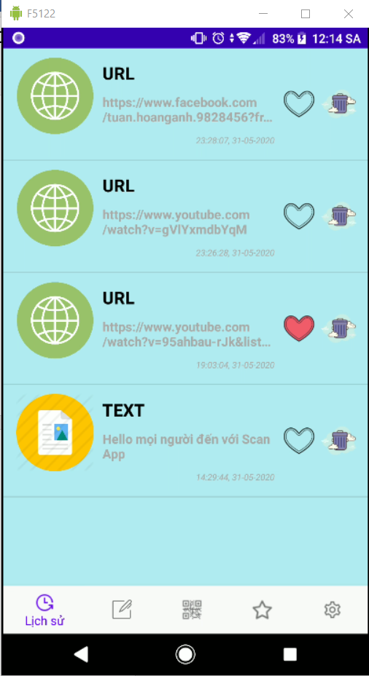

* Quản lí lịch sử các mã QR code đã quét.
* Chức năng xóa QR code.
* Chức năng thêm vào yêu thích.
* Bấm vào mỗi item sẽ vào nội dung của từng item đấy.

1. *Xem các mã QR code yêu thích*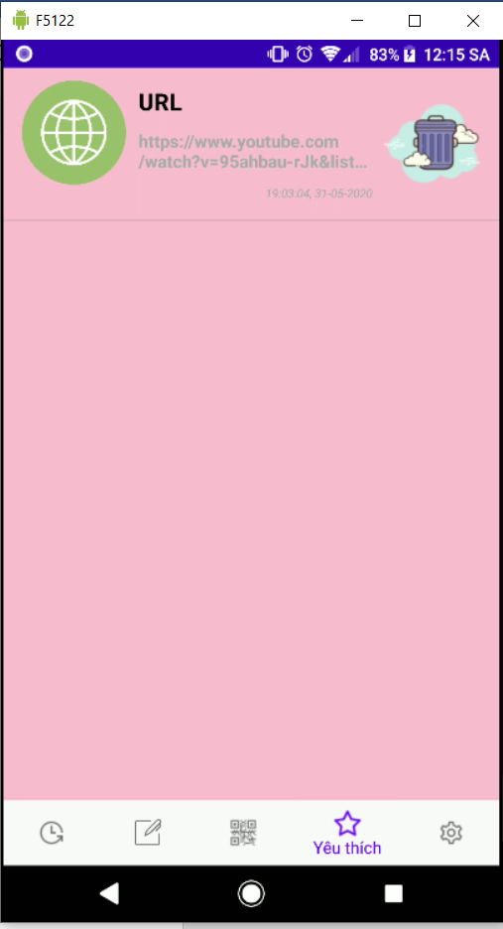

* Quản lí các item thích ở phần lịch sử
* Xem nội dung từng item đã thích
* Xóa các item đã thích

1. *Nội dung của từng item*

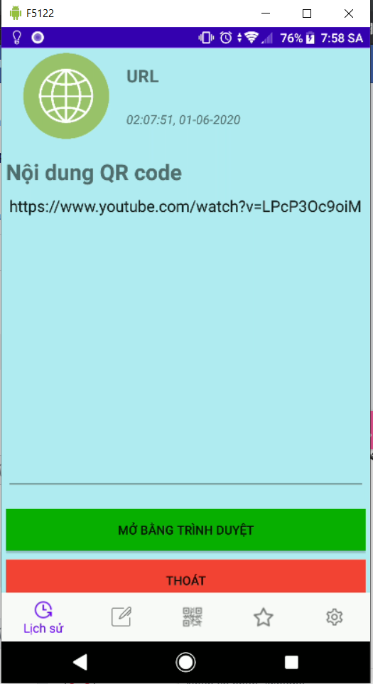

* Xem nội dung của QR đã quét.
* Nếu nó là URL thì mở bằng trình duyệt hoặc app trên điện thoại (Youtube)
* Nếu nó là text thì chỉ cho người dùng copy nội dung nó về Clipboard.

1. *Tạo QR Code*

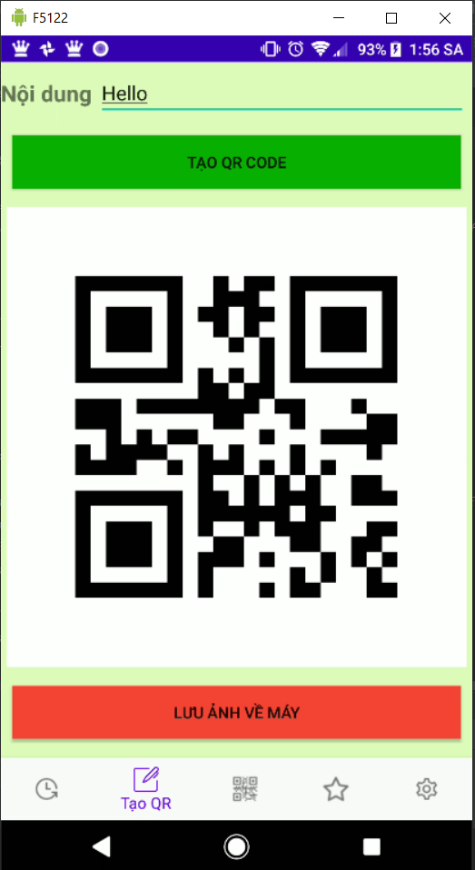

* Tạo mã QR code thông qua nhập URL hoặc text sau đó bấm nút TẠO QR CODE để sinh ra QR ở dưới.
* Sau đó người dùng muốn lưu ảnh về máy (file jpeg) thì bấm nút LƯU ẢNH VỀ MÁY để được ảnh
* Hướng phát triển: Share ảnh đó cho mọi người dùng.

1. **Demo**